تست شخصیت در استخدام
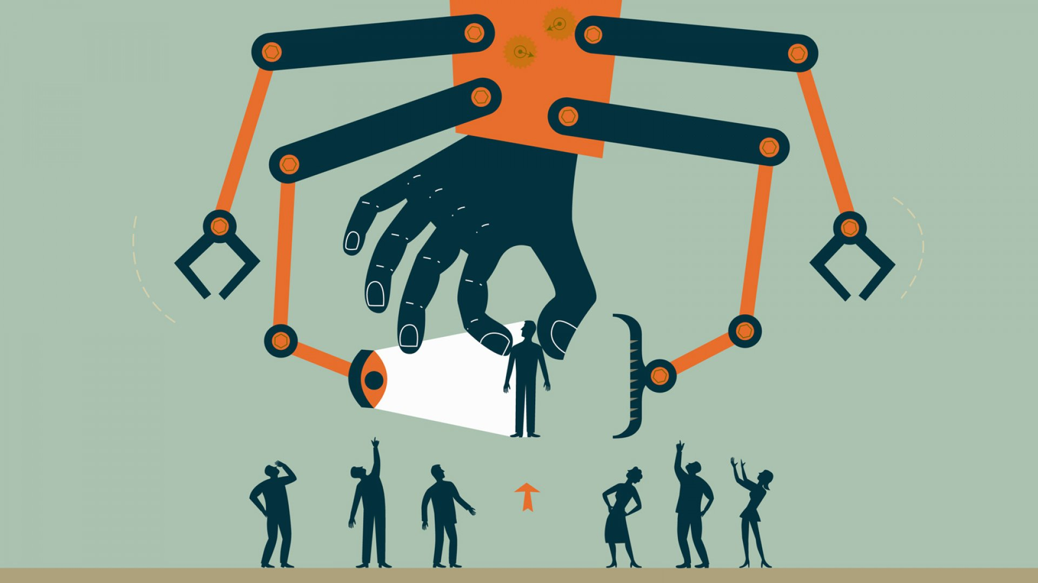
آزمون‌های حرفه‌ای یک روش معتبر و منصفانه است که به کارفرمایان اجازه می‌دهد تا قبل از استخدام، نامزدهای خود را بررسی کنند. با این حال تست‌های شخصیت افزوده جدیدی به این فرآیند هستند و بینش هدفمندتری را در مورد رفتار، مهارت‌ها و شخصیت داوطلب در اختیار کارفرمایان قرار می‌دهند.
این یک رویکرد نسبتاً کارآمد برای کارفرمایان یا استخدام‌کنندگان است. کارفرما می‌تواند کاندیداها را دوباره بررسی کنند و مطمئن شوند افرادی که استخدام می‌کنند کاملاً متناسب با سازمان‌هایشان هستند. بنابراین، تست های شخصیت به طور گسترده توسط شرکت ها در سراسر جهان به عنوان یکی از فرآیندهای غربالگری کارکنان مورد استقبال قرار گرفته است.
«تست‌ها چیستند؟» «چگونه کار می‌کنند؟» «این آزمون‌ها چه چیزی می‌توانند در مورد داوطلبان به شما بگویند؟» ما در سنجمان ، شما را راهنمایی می‌کنیم تا کمی بیشتر در مورد تست‌های شخصیت در استخدام بیاموزیم.
تست شخصیت برای استخدام چیست؟
تست شخصیت نوعی ابزار سنجش است که کارفرمایان یا استخدام‌کنندگان از آن برای بررسی نامزدها و یافتن افرادی با ویژگی‌های شخصیتی متناسب با سازمان‌شان استفاده می‌کنند. این تست‌ها به گونه‌ایی طراحی شده‌اند تا جنبه های خاصی از شخصیت نامزدها را آشکار کند و احتمال موفقیت آنها در موقعیت‌های خاص یا عدم موفقیت آنها را تخمین بزند.

در استخدام، موقعیت‌های تخصصی مانند مهندسان کامپیوتر یا تحلیلگران داده، آزمون‌های مربوط به نقش، بخش مورد انتظاری از مصاحبه هستند. با این حال، تست‌های شخصیت به فرآیند افزوده‌ای جدید برای داوطلبان در سطوح متوسط و بالاتر تبدیل شده‌اند، زیرا بینش هدفمندتری را در مورد رفتارها، مهارت‌ها و ویژگی‌های نامزدها در اختیار کارفرمایان قرار می‌دهند.
تست شخصیت به عنوان آخرین روند استخدام
واضح است که تست‌های شخصیت اکنون بخش مهمی از فرآیند استخدام هستند. تحقیقات موسسات پیشرو نشان می‌دهد زمانی که کارمند در نقشی قرار می‌گیرد که با ویژگی‌های شخصیتی او مطابقت ندارد، می‌تواند منجر به مشارکت کمتر شود. در نتیجه، مشارکت کم کارکنان منجر به بیش از 20٪ بهره وری کمتر و تقریبا 40٪ گردش مالی بیشتر می‌شود.
استخدام کارمندان جدید یک فعالیت بسیار پرهزینه و وقت گیر است. فقط به این فکر کنید که چه کاری باید انجام شود و چقدر پول باید خرج شود تا فردی جدید به شرکت اضافه شود. از مصاحبه، پردازش او در سیستم، گذراندن دوره آموزشی. این فرآیندها در یک حلقه بی پایان تکرار می شوند.
بنابراین، برای صرفه جویی در زمان، تلاش، هزینه و جلوگیری از افت بهره وری، کارفرمایان این را به نفع خود می دانند که از قبل داوطلبان را برای استخدام طولانی مدت بررسی کنند. این کار جستجوی آنها را برای یک ابزار استخدام آغاز کرد که یک شاخص پیش بینی ارائه می دهد که به آنها اجازه می دهد تصمیمات بهتری بگیرند.
چرا تست شخصیت؟
اطلاعات ضروری را ارائه می‌دهد
تصمیمات زیادی در شرکت برای استخدام افراد جدید گرفته می‌شود. توانایی به دست آوردن اطلاعات بیشتر و بینش صحیح از نامزدها عامل اصلی تصمیم‌گیری بهتر در مورد استخدام است. تست های شخصیت به طور خاص ساخته شده‌اند تا به شما کمک کنند هنگام انتخاب نامزدهای مناسب، ذهن خود را روشن کنید.
آزمون‌های شخصیتی می‌توانند ویژگی‌های مهم کاندیداها را که مستقیماً بر تناسب فرهنگ، مناسب بودن موقعیت‌های خاص و عملکرد تیم تأثیر می‌گذارد، مانند انگیزه‌های آنها، فرآیند تفکر، ترجیحات ارتباطی و نگرش‌هایشان را نشان دهد.
راحت است
در دنیایی که اکثر مردم هنوز دور کاری می کنند و نمی‌توانند با یکدیگر ارتباط نزدیک برقرار کنند، تست‌های شخصیت را می توان از طریق کانال‌های آنلاین انجام داد و به صورت آنی پردازش کرد. این موضوع مطمئناً به شما کمک می‌کند تا روند استخدام را تسریع کنید و مطمئن شوید که نامزدهایی که این فرآیند را طی می‌کنند قطعاً افراد مناسبی برای شرکت شما هستند.
تست های شخصیتی که برای استخدام مناسب هستند
همه آزمون‌های شخصیت برای استخدام ساخته نشده‌اند. به شرکت‌ها توصیه می‌شود هنگام استفاده از تست‌های شخصیت برای غربالگری نامزدها با احتیاط عمل کنند. اگر از آزمونی استفاده کنید که از نظر روان‌سنجی برای استخدام کارمند نیست، ممکن است تصمیم‌های بدتری بگیرید.
برای آشنایی با تست‌های شخصیت آنلاین سنجمان همین الان کلیک کنید.

